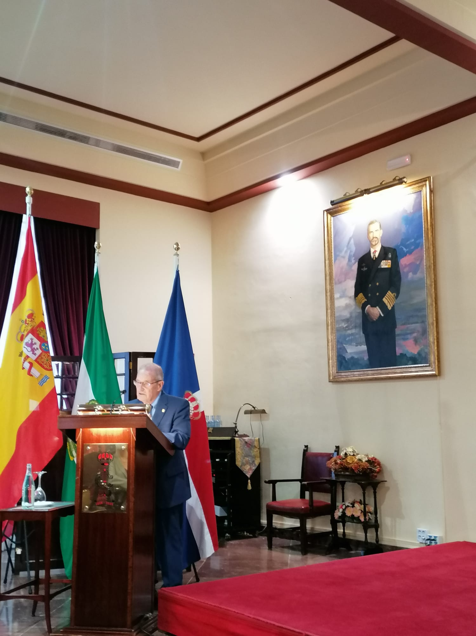CONFERENCIA EN EL REAL CASINO DE LABRADORES DE SEVILLA CON MOTIVO DE LA APERTURA DE LOS CURSOS “TEMAS SEVILLANOS”

AÑO 2021 – 2022

TEMA DE LA CONFERENCIA:

“El venerable Alberto capellán zuaZo, adorador nocturno y padre de familia.

PONENTE: D. JOSÉ ENRIQUE GONZÁLEZ FERNÁNDEZ